2.4 Voersoorten

Schrijf op of het ruwvoer of krachtvoer is.
Vul in: Gemengd vogelvoer, wortel, gras, gemengd knaagdierenvoer, hooi, pellets voor degoe
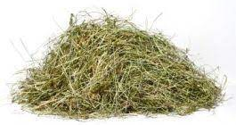 | 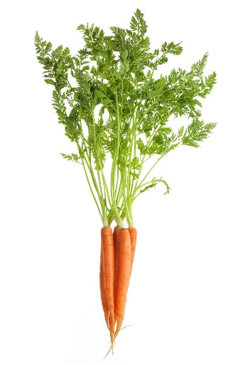
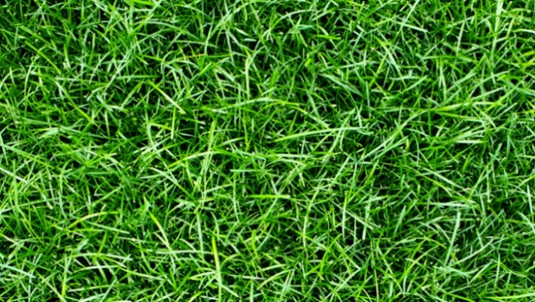 | 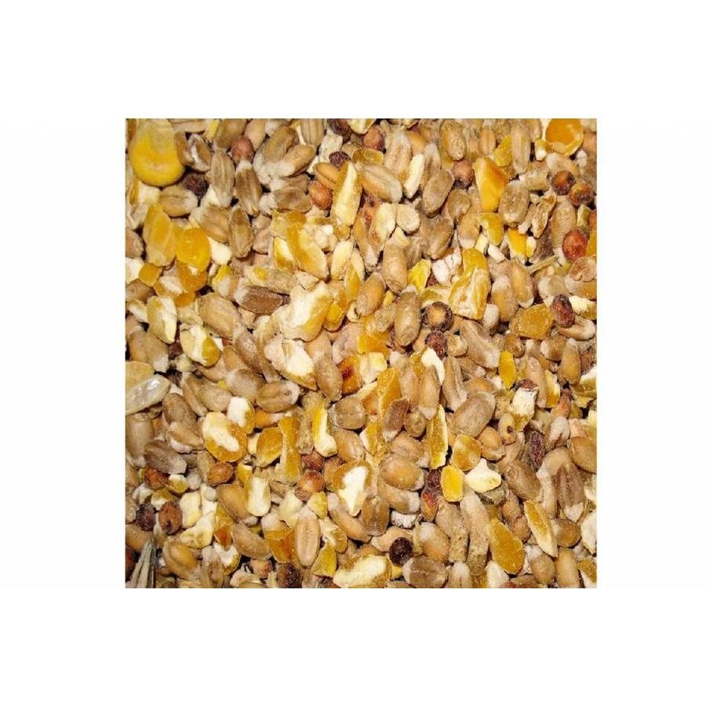
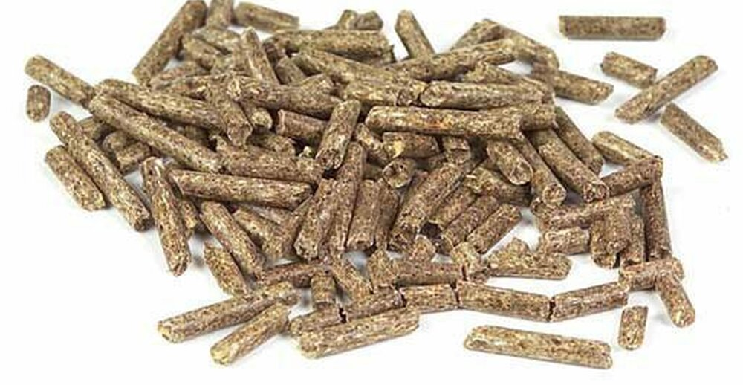 | 